当前，CRM系统仅能生成Word版账户分析报表，内容有限，形式单一，相对不便捷。APP用户不能直接查看自己的账户分析报表。为此，计划通过企微小程序嵌入和数据系统及自动化处理程序，实现客户可通过企微小程序来进行数据及报表的自助查阅和分析。
从期货公司的CRM系统提取源数据，加工分析指标，生成移动端可访问的客户账户分析报表。通过账户分析报表，为客户提供账户信息查询、账户汇总分析、交易记录分析、交易风险分析、趋势分析等期货交易账户的分析管理工具，便于客户更好做投资管理和风险识别。
后续通过功能或版本迭代，并可扩大数据源支持不同场景分析，增加分析主题，扩大数据应用范围。
此项目将借助观远BI的数据可视化以及同一看板多端（PC端、移动端）查看的能力绘制移动端BI报表，可生成报表面板链接地址供访问查看，再通过微信小程序开发中的web-view组件来嵌入报表访问地址，进而实现第三方界面跳转访问，
而在微信小程序开发工具中使用web-view这一开放组件接口要求小程序具备企业认证，使用正式的AppID进行开发。需在公司企业公众号下注册小程序，绑定小程序管理员（需提供公众号管理员/运营者姓名、身份证、手机号、填写好相关信息后扫码验证身份）特此请示。

小程序申请流程
注：详细流程可查看小程序注册指引链接！
小程序注册指引： https://kf.qq.com/faq/170427jqmmUB170427UBVJjQ.html
- 登录公众号管理后台
https://mp.weixin.qq.com
注：使用公众号微信扫码登录
- 快速注册小程序
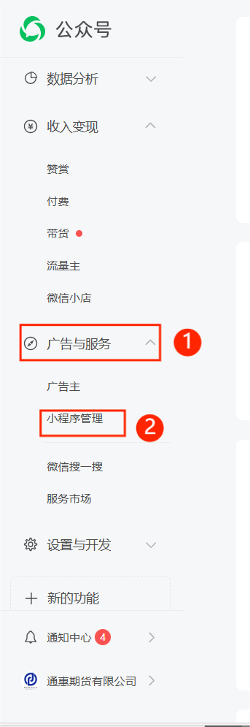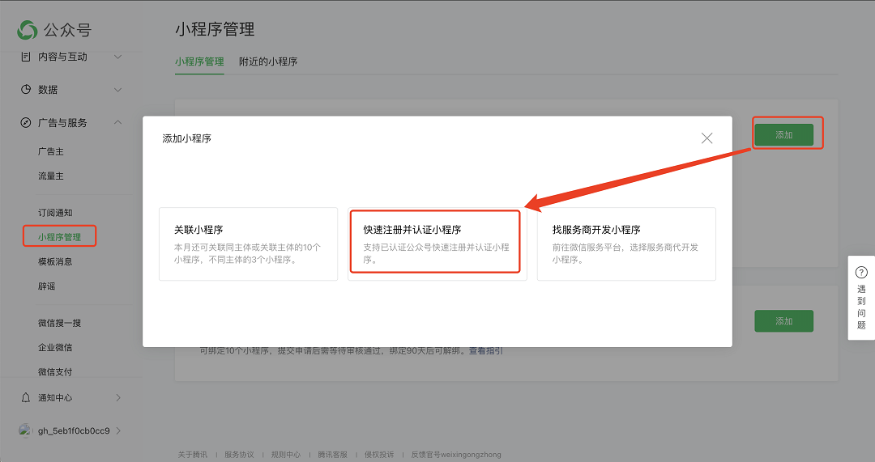
- 同意协议
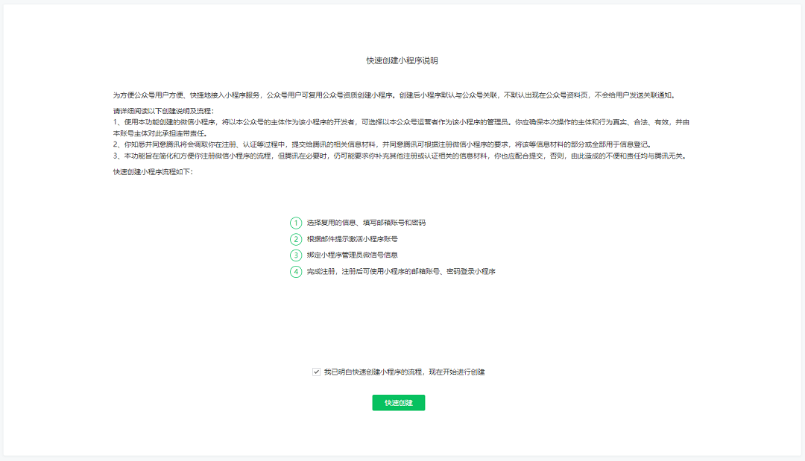

- 管理员扫码验证
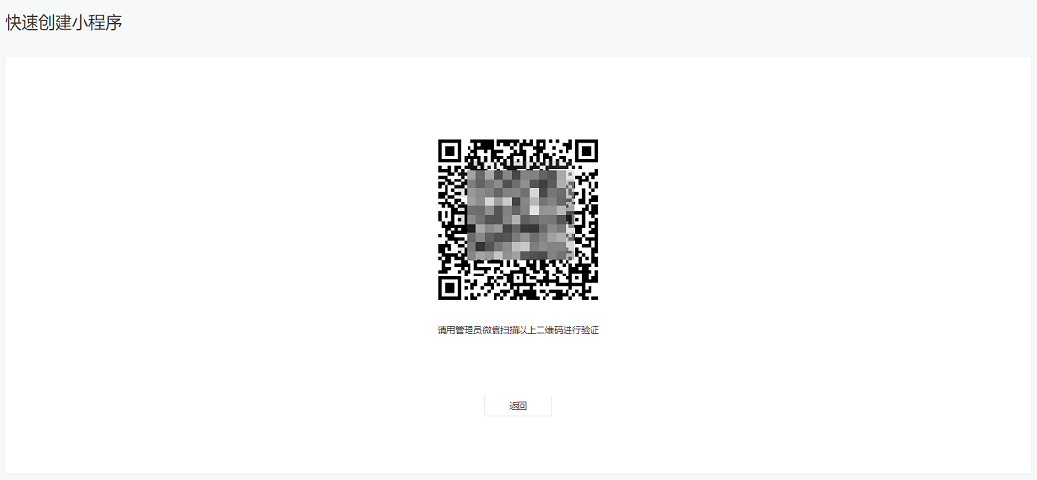
- 勾选需要快速创建小程序的资质
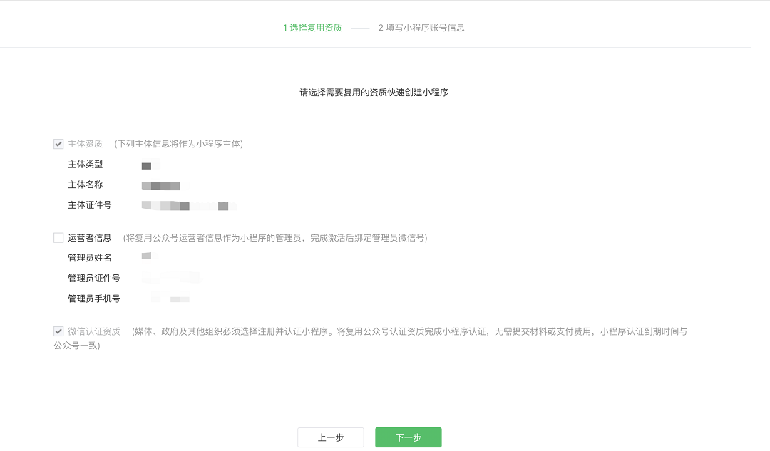
注：复用微信认证资质不需要再次支付认证审核服务费，也不需要审核。
如不复用运营者信息，后续登录小程序时需绑定管理员

- 填写小程序注册邮箱、密码
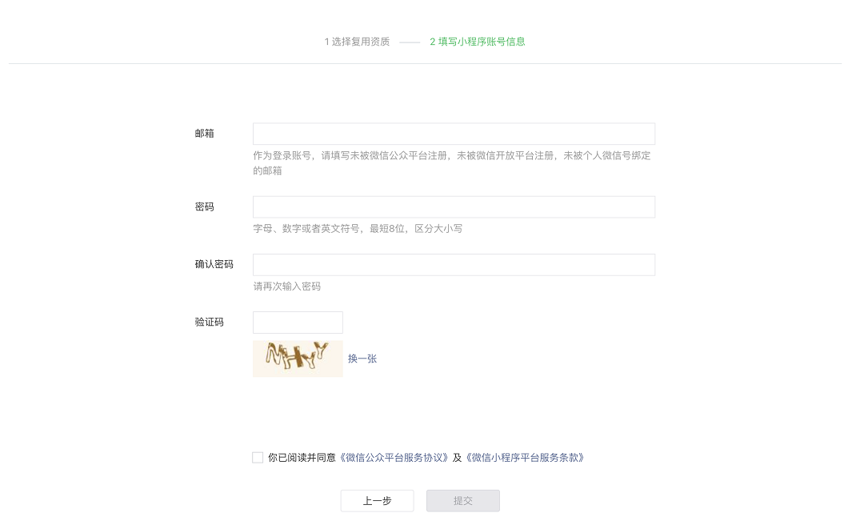
注：邮箱需要是未绑定任何个人微信、公众号、小程序、微信开放平台的邮箱。

- 邮件激活小程序账号
激活完成后即可使用邮箱账号密码登录小程序。
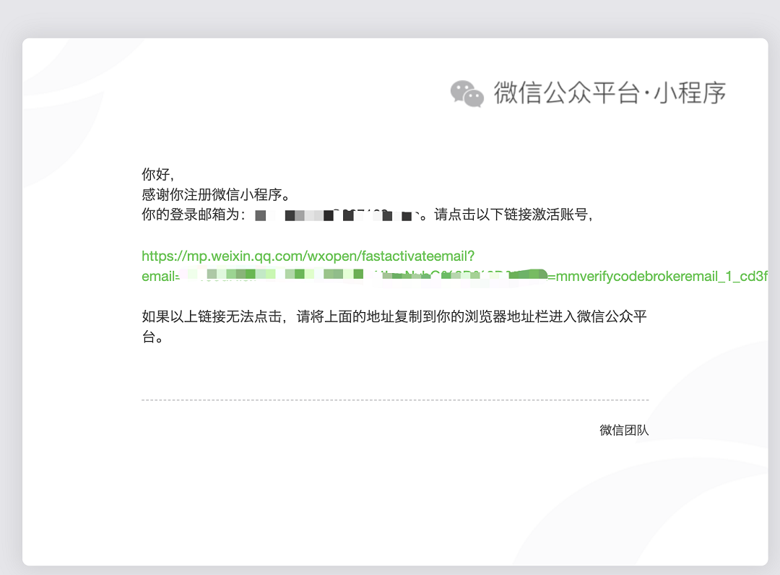
- 绑定小程序管理员
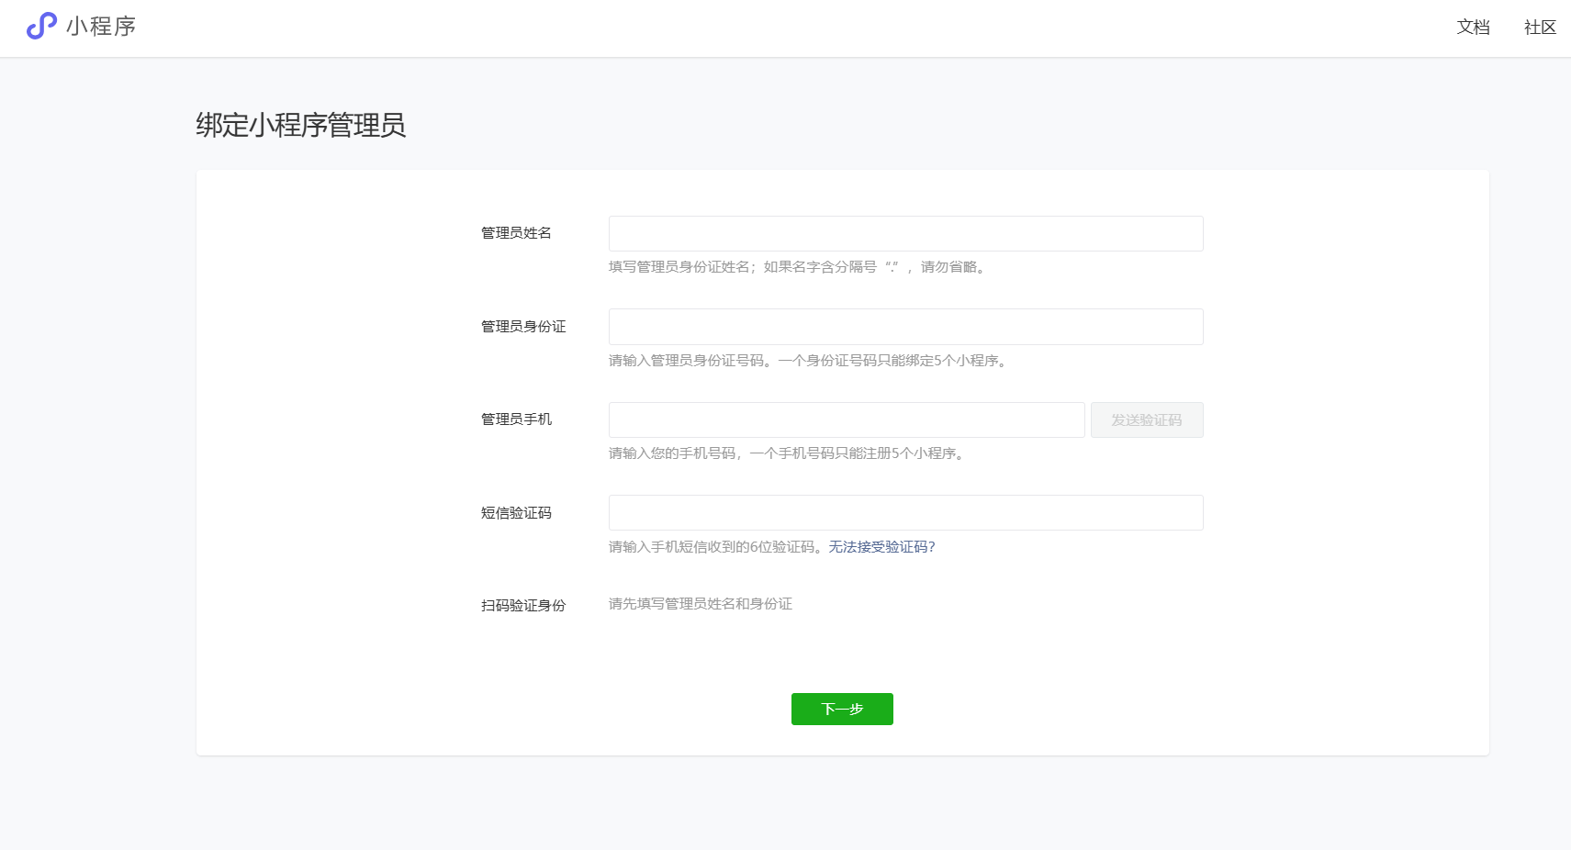
AppID查看
小程序注册完成后通过微信公众平台登录进入小程序管理界面
微信公众平台：
https://mp.weixin.qq.com

